Раздел 1. Разработка баз данных в Microsoft Access 2007
Тема: Разработка объектов для работы с данными в БД.

Практическое задание 7.1. Создать формы:
- отображающую передвижение сотрудника по службе,
- отображающую сотрудников, назначенных на соответствующие должности в подразделениях.
- прием сотрудника на работу,

1. Создание формы, отображающей передвижение сотрудника по службе.
Создайте специальную форму, в которой будет видно передвижение сотрудника по службе в организации. Отображаться в этой форме должны данные сразу из двух таблиц: "Кадры", в которой собственно и хранятся все назначения сотрудников на должности, и "ШтатноеРасписание (ШР)", в которой содержатся данные о штатных единицах (должностях в подразделениях). Чтобы создать форму, где отображались бы данные из разных таблиц, нужно сначала создать запрос ИсторияНазначений., выбрав из таблицы "ШР" поля "КодПодразделения" и "КодДолжности", из таблицы "Кадры" — "КатегорияСотрудника", "ДатаС" и "ДатаПО", из таблицы "ЛичныеДанные"- поле "Код".
Отсортируйте результирующие записи запроса в порядке возрастания даты в поле "ДатаС"- дата назначения на должность.
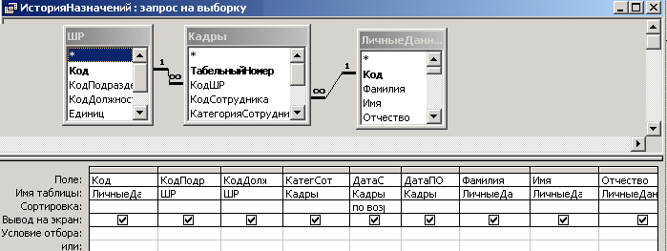
Сохраните созданный запрос, просто закрыв его или нажав на кнопку Сохранить на панели инструментов.
Теперь перейдем к созданию формы "ИсторияНазначений" на базе этого запроса.
Создайте форму с помощью Мастера форм. В следующем окне Мастера переместите все поля из списка Доступные поля (Available Fields) в список Выбранные поля (Selected Fields) (это можно сделать одним щелчком по кнопке с двойной стрелкой вправо). В следующем диалоговом окне выберите переключатель Связанные формы (Linked Forms)
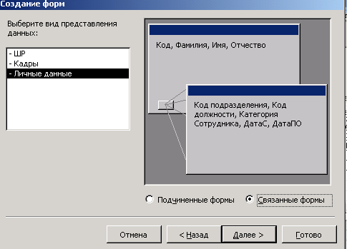

Мастер построит две формы: в одной будет одно поле "Код" и кнопка, при нажатии на которую будет отображаться связанная форма со списком назначений сотрудника, имеющего этот код. Стиль оформления формы выберем Стандартный (Standard) и, наконец, нужно ввести названия форм: название формы 1 можно оставить то, которое предложит Мастер, а форму 2 назовите ИсторияНазначений. Мастер закончит работу. Отображая разные записи в форме с кодом сотрудника и нажимая кнопку на ней, вы видите, как синхронно меняются записи в связанной форме "ИсторияНазначений".
В форме "Карточка сотрудника ", которую вы создали раньше, поместили кнопку ИсторияНазначений, которая и должна позволят открывать только что созданную форму.
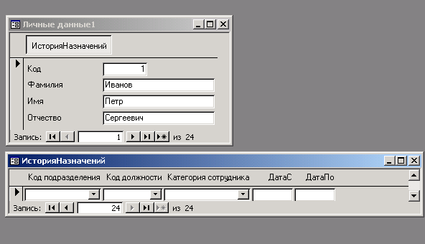

2. Создание формы, отображающей сотрудников, назначенных на соответствующие должности в подразделениях.

Аналогичным образом создайте форму "Кадры", в которой отображаются сотрудники, назначенные на соответствующие должности в подразделениях.
Для этого создайте запрос ШРСотрудники:
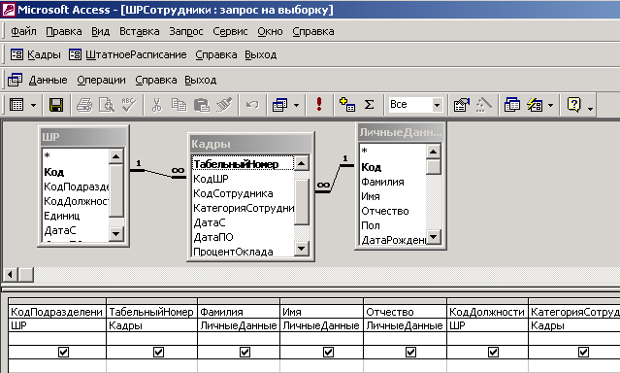
Главная форма такая же, что и в форме "Штатное расписание", а подчиненная форма создана на базе запроса "ШРСотрудники".
В отличие от формы "ШтатноеРасписание", в форме "Кадры" вы не заметите пустых строк, в которые могли бы быть введены новые записи. Действительно, эта форма предназначена только для просмотра данных о сотрудниках, назначенных на должности. Назначать сотрудников на должность или снимать с должности можно только при помощи отдельных операций, для которых создаются специальные формы.
Примерный вид формы Кадры
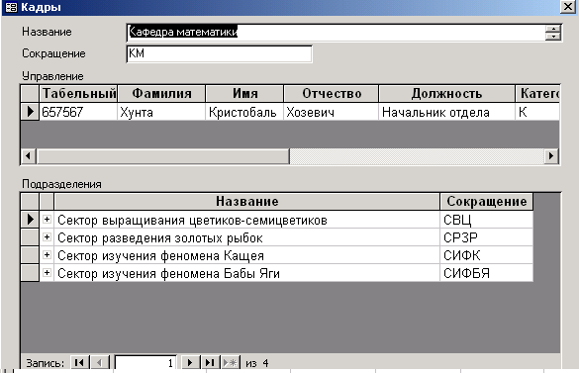

3. Создание формы приема сотрудника на работу.
Один из вариантов реализации выполнения кадровых операций является операция Прием, суть которой состоит в назначении сотрудника на должность. Разработайте и создайте форму "Прием сотрудника на работу", выбрав самостоятельно поля из необходимых таблиц базы данных.
Приказ о приеме сотрудника на работу является результатом выполнения операции приема одного или нескольких сотрудников на работу и может содержать следующие данные:
- Номер приказа
- Дата составления приказа
- ФИО сотрудника
- Дата приема
- Дата окончания срока работы
- Подразделение
- Должность
- Оклад
- Процент от оклада (в соответствии с категорией приема, это может быть, например, 100 или 50 %)
- Табельный номер штатной единицы
6. Создание отчетов в БД

6.1. Создание отчета История назначения сотрудника

Как и форма "ИсторияНазначений", отчет строится на базе одноименного запроса. Но для отчета в запрос нужно добавить еще три поля: "Фамилия", "Имя" и "Отчество" из таблицы "Сотрудники". Отредактируйте запрос в режиме Конструктора и затем (так же, как и при создании приказа) воспользуйтесь Мастером отчетов для создания отчета.
В диалоговом окне Мастера выберите из списка "Запрос:История Назначений" и перенесите поля из запроса.
Далее следуйте указаниям Мастера: оставьте предложенный вид представления данных и уровень группировки, установите порядок сортировки записей по полю "ДатаС" и выберите вид макета, стиль и назовите отчет ИсторияНазначений.
6.2. Создание отчета Личные данные сотрудника (самостоятельно выбрать поля).

6.3. Создание отчета Количество должностей по подразделениям (отделам)
Для выбранного отдела (подразделения) или всей налоговой отображается список всех штатных должностей, сгруппированных по отделам
6.4. Создание отчета Список штатных должностей
(самостоятельно выбрать поля).

Отчет:
Выполненные задания сдать преподавателю.
Критерии оценивания:
Оценка «отлично» выставляется студенту за выполненные задания в полном объеме.
Оценка «хорошо» выставляется студенту за выполненные задания в полном объеме с незначительными неточностями в выполнении.
Оценка «удовлетворительно» выставляется студенту за выполненные задания в полном объеме с незначительными ошибками, не влияющие на результат.
Оценка «неудовлетворительно» выставляется студенту, если задания не выполнены в полном объеме.

